读取二进制bag文件，可以看到，文件开始是整个bag的文件头，随后是第一个chunk，第一个chunk的offset大约为0x1015。在第一个chunk的第一个message里可以找到最早的time记录，ROS bag采取小端法存储，把这个最早的time转换后，发现对应的时间与rosbag info读出的起始时间应该是相同的。

①使用head命令截取bag文件前100行，足以覆盖第一个chunk的范围。结果另存为1.txt

head -n 100 filename.bag > 1.txt

②grep搜索time所在行的记录，再把结果cut一下(似乎实际顺序与vim中能看到的顺序稍有出入，vim中能看到time=就在最前方，但是如果按照可见顺序截取，会出错)。结果另存为2.txt

grep -a time= 1.txt | head -n 1 | cut -d ‘=’ -f 6 | cut -b 1-8 > 2.txt

txt中存放的是字节流，仍不能直接读取出来数字。写一个c++把数字读出来：

（cpp文件另附）

执行，读取出时间：

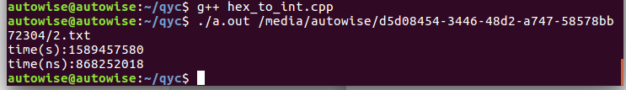

rosbag info读取的起始时间：

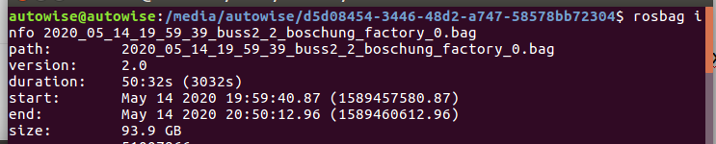

tail -n 100 filename.bag > 1.txt

grep -a end_time= 1.txt | tail -n 1 | cut -d ‘=’ -f 3| cut -b 1-8 > 2.txt

g++ -o example.exe hex_to_int2.cpp

./example.exe /home/bag/2.txt

g++ std=c++11 timestamp_to_time.cpp -o time.exe